新 书 推 荐

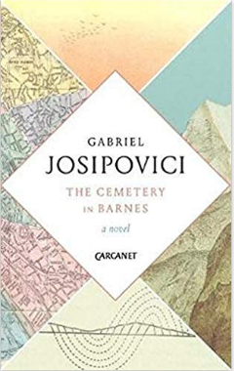
中文书名：《巴恩斯公墓》
英文书名：Cemetery in Barnes
作 者：Gabriel Josipovici
出 版 社：Carcanet Press Ltd.
代理公司：J&A/ANA/Vicky Wen
出版时间：2018年6月
代理地区：中国大陆、台湾
页 数：104页
审读资料：电子稿
类 型：文学
2019年《良心共和国奖》（The Republic of Consciousness Prize）长名单
2018年《金匠奖》(The Goldsmiths Prize)短名单

内容简介：

加布里埃尔·乔西波维奇的《巴恩斯公墓》是一部短小而激烈的小说，它以挽歌的形式展开，悄悄地走向黑暗和令人不安的场景，最后在令人毛骨悚然的平静中结束。三个情节的关系和时间尺度紧密地交织，融合为一个完整的故事；三个声音，就像蒙特维迪歌剧中的声音一样，提供了原声带，作为配乐，随着亲人和朋友等角色的和声加入而渐入佳境，最主要的声音来自一个从伦敦到巴黎再到威尔士的旁白，背景是一场意想不到的火灾。结局瞬间证实并中止了读者最暗黑的直觉。

作者简介：

加布里埃尔·约西波维奇（Gabriel Josipovici）于1940年出生于尼斯，父母分别为俄意，罗马黎凡特混血。1945年至1956年期间他住在埃及，1961年来到英国，在牛津大学圣埃德蒙大厅研习英语专业，1963年至1998年任教于苏塞克斯大学。加布里埃尔·约西波维奇著述颇丰，包括十六部小说，三部短篇小说，八部评论作品，以及多部舞台剧和广播剧，他也是《泰晤士报文学副刊》（Times Literary Supplement）的定期撰稿人。他的戏剧在英国各地上演，并在英国，法国和德国的电台播放。

媒体评价：

“加布里埃尔·约西波维奇是我们最杰出的作家之一 - 每本新书都值得期待。
----德博拉·莱维（Deborah Levy, Man Booker Prize nominee）

“至今还在写作的最好的作家之一，无论在小说还是批判性研究中都表现出感性和智慧的统一，以及任何时候都难以企及的深刻感受。”
----《卫报》（The Guardian）
“我一直崇拜他的才华和智慧”
----穆里尔·斯帕克（Dame Muriel Spark）

谢谢您的阅读！
请将反馈信息发至： 文清（Vicky）
安德鲁﹒纳伯格联合国际有限公司北京代表处
北京市海淀区中关村大街甲59号中国人民大学文化大厦1705室, 邮编：100872
电话：010-82449185
传真：010-82504200
Email: Vicky@nurnberg.com.cn
网址：www.nurnberg.com.cn
微博：http://weibo.com/nurnberg
豆瓣小站：http://site.douban.com/110577/
微信订阅号：ANABJ2002

